职业卫生检测技术服务信息公开表
用人单位  名称 | 甘肃百盟建筑工程有限责任公司
地理位置 | 兰州市红古区平安镇仁和村288号
联系人 | 张总
调查专业  技术人员名单 | 贾健、王洪帅 | 调查时间 | 2024.10.08 | 陪同人 | 张总
采样专业  技术人员名单 | 王洪帅、王文超 | 采样时间 | 2024.10.14 | 陪同人 | 张总
检测专业  技术人员名单 | 郭秀丽、吕祯 |  | 检测时间 | 2024.10.15-2024.10.16
影像资料  （调查影像资料及采样影像资料） | 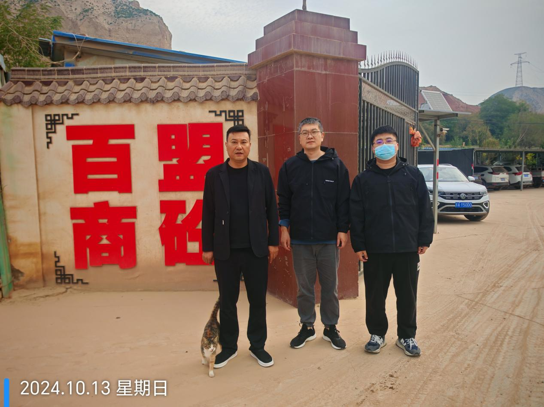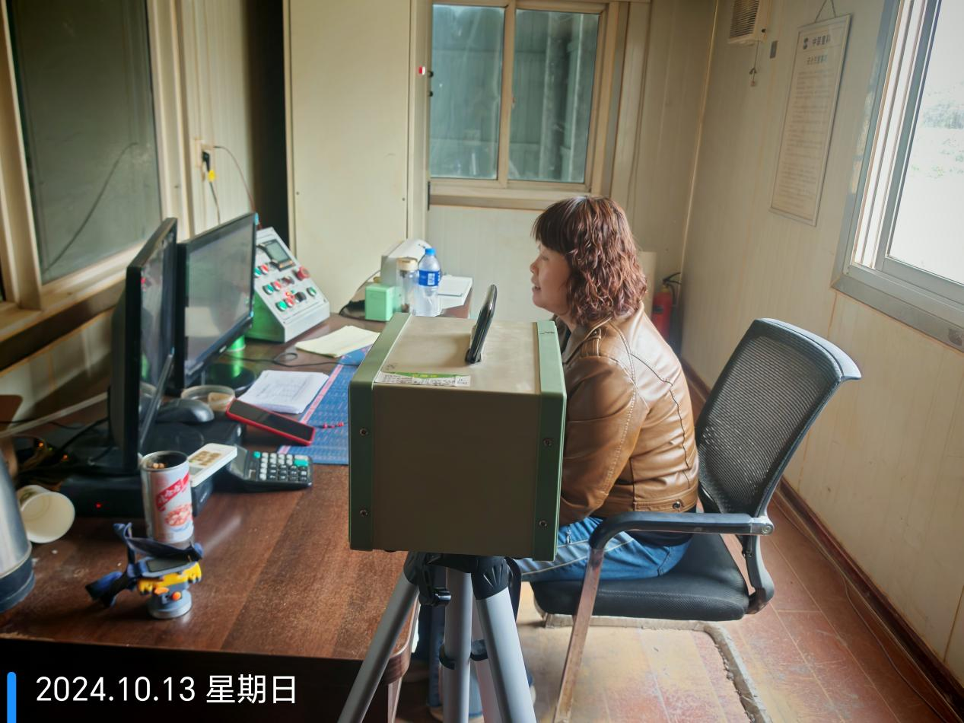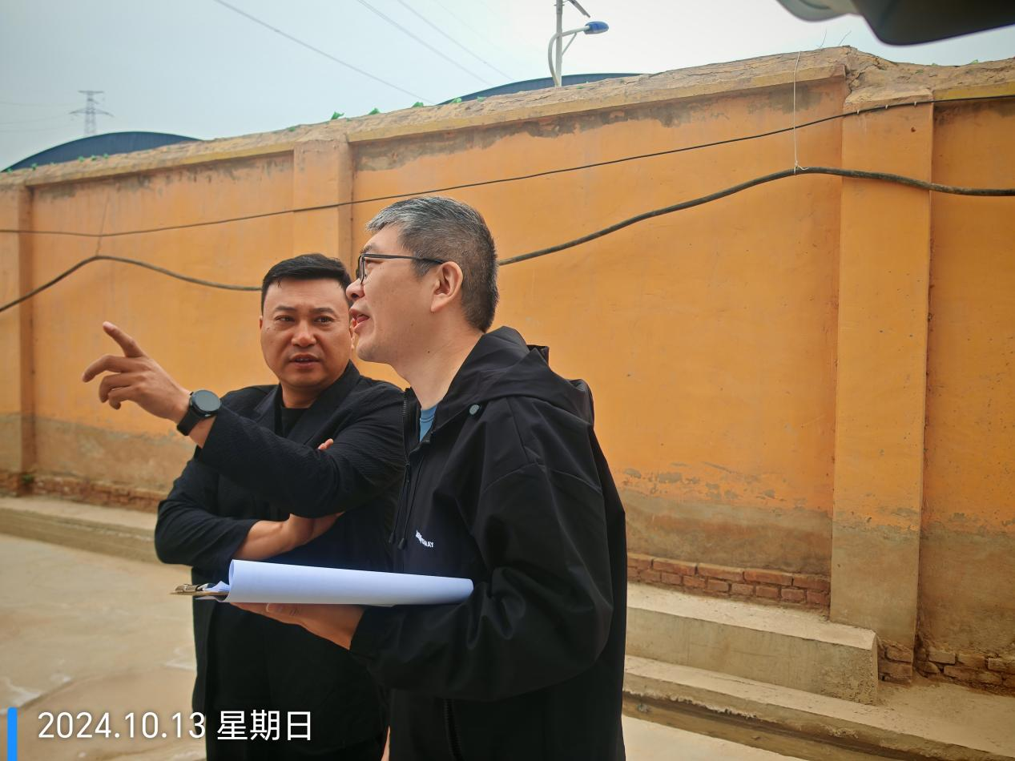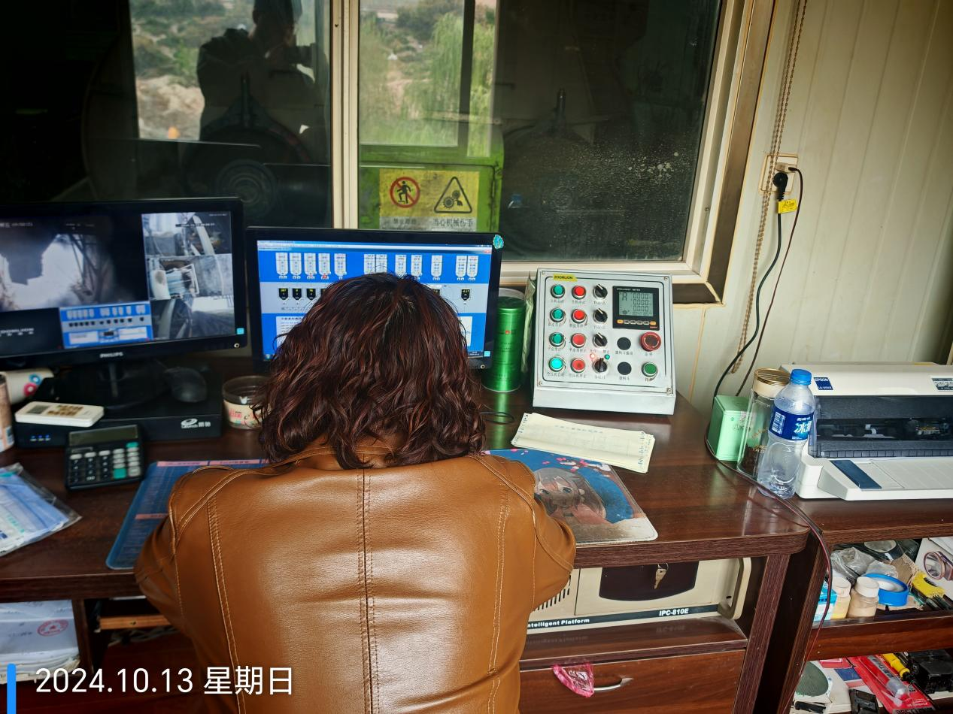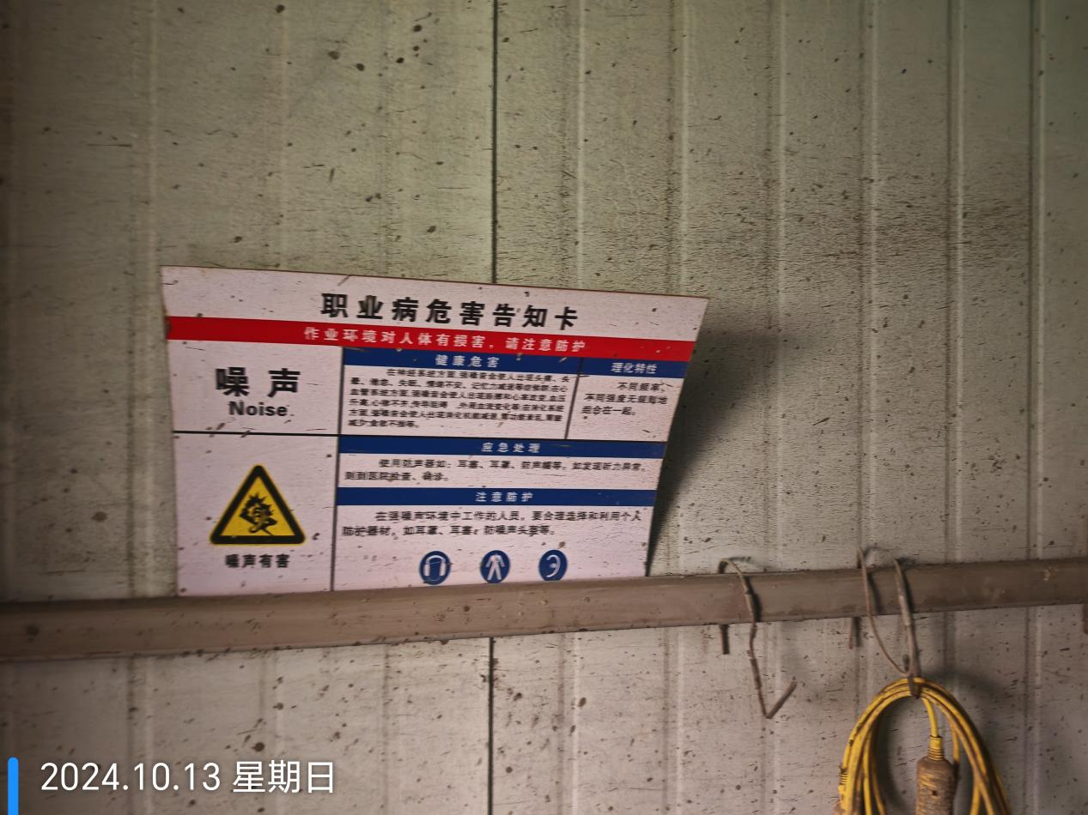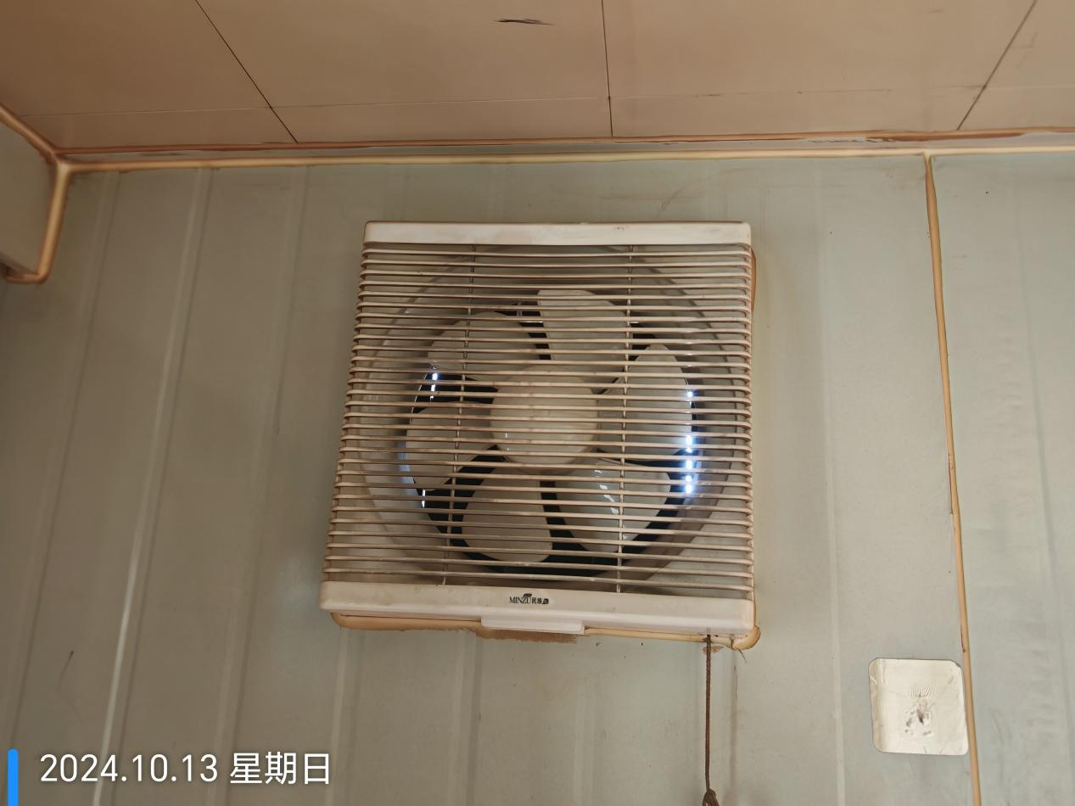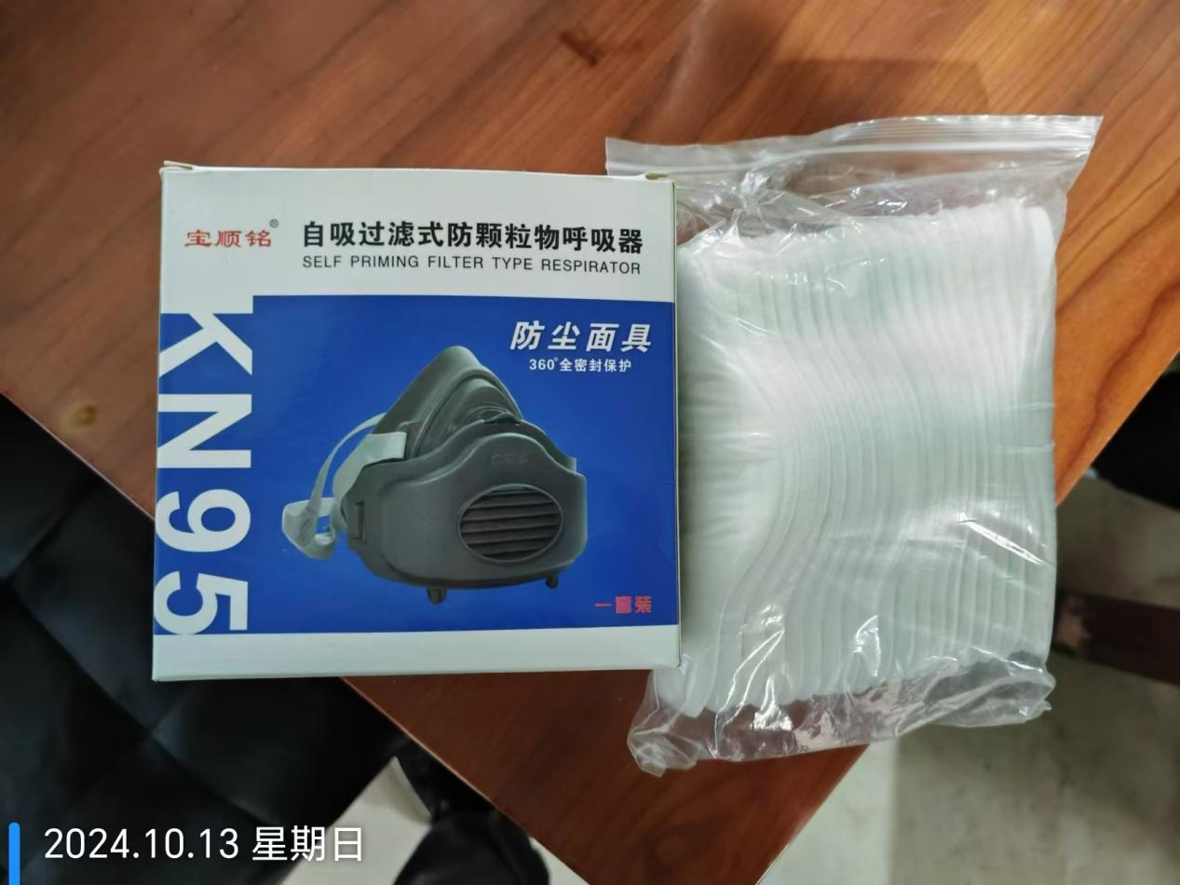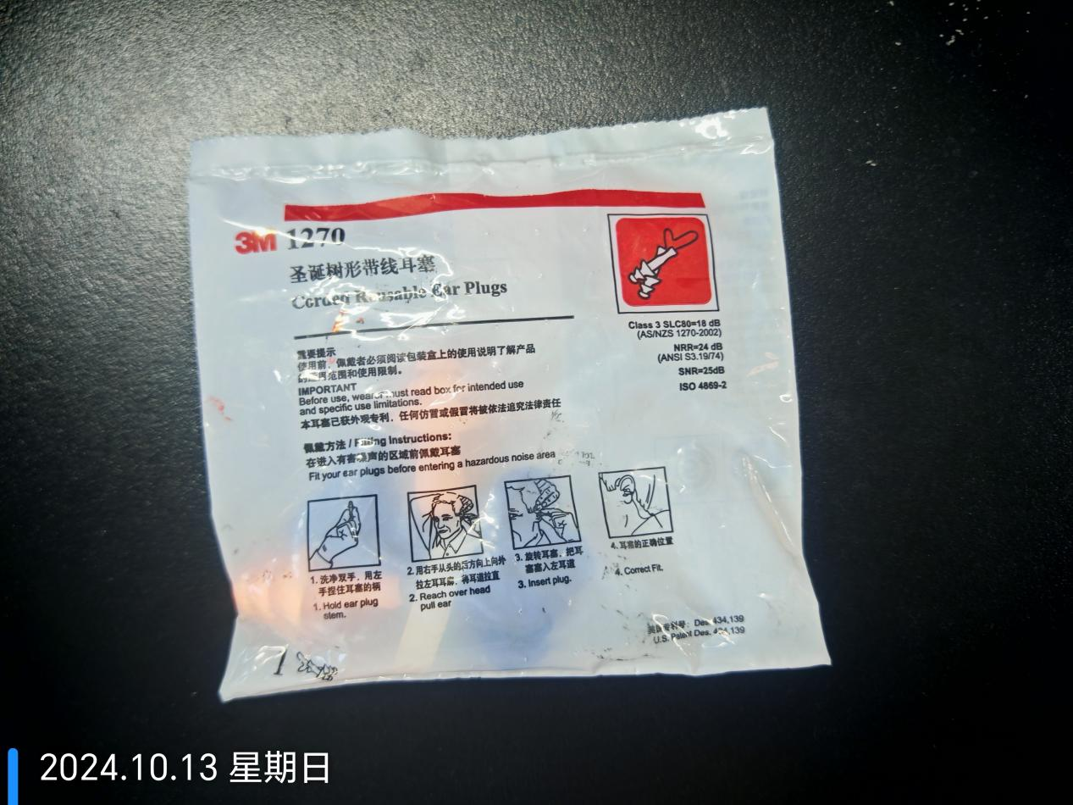
公示日期：2024.11.25

